A: | JR ELECTRIC |  |  |  | FECHA: | 22/ 06 / 2022 |  |  | COT #: | COT04 / 2022
ATN: |  | JUAN ROSAS |  |  |  |  | DE: | ING. AMILCAR MARTINEZ |  |  | PAGINAS: | 1/2
CIUDAD / PAIS : |  |  |  | / BOLIVIA |  |  | REF.: | CABLECANAL ESCALERA  30 X6X200
EMAIL:

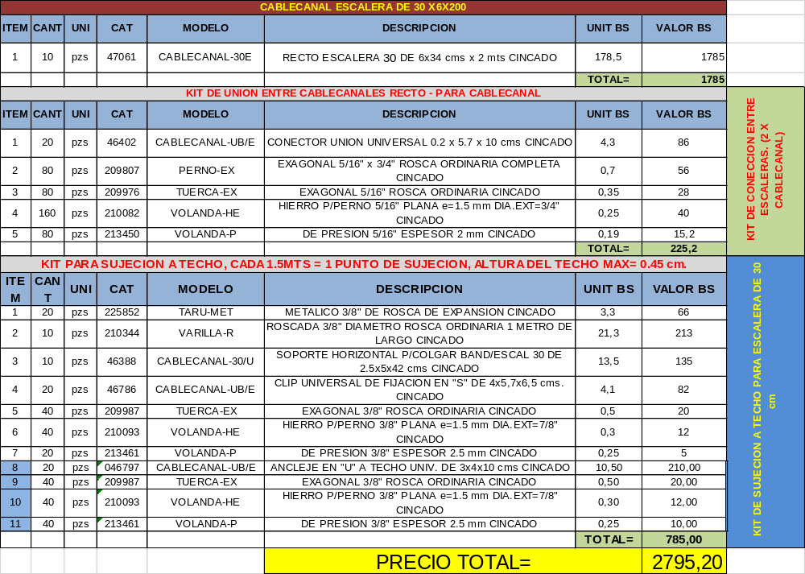

CONDICIONES GENERALES DE VENTA.

- PRECIOS: EN BOLIVIANOS, INCLUYEN TODOS LOS IMPUESTOS DE LEY.
- FORMA DE PAGO: AL CONTADO O DEPOSITO BANCARIO
- GARANTIA: DE UN AÑO CONTRA FALLAS DE FABRICACION, NO ASI DE MAL USO
- TIEMPO DE ENTREGA: INMEDIATO.
- MARCA: CONDUIT – FEMCO
- PROCEDENCIA: BOLIVIA
- VALIDEZ DE LA PROFORMA: 30 DIAS

ING. AMILCAR MARTINEZ A.
TEL. (591) - 4 - 4791022

FAX. (591) - 4 - 4791025
CEL. 77441356
DEPARTAMENTO DE VENTAS.
FEMCO SRL

